相似形應用、重心
1 | 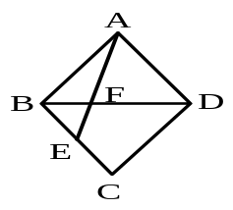  如右圖，已知兩個等腰三角形拼成一個菱形，E點為中點，  連接交於F點，則：是下列哪一個選項？  (A)1：2 (B)1：3 (C)2：3 (D)3：5。 | A
1 | 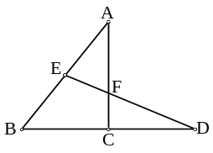  如圖，是的中垂線，E為中點，若＝6公分，  ＝5公分，則四邊形BCFE的面積是多少？  (A)4 (B)5 (C)6 (D)7平方公分 | A
1 | 陳老翁打算將一塊三角形的土地平分給三個小孩，他可先找出此一三角形土地的哪一個點？  (A)三角形三邊中垂線之交點(B)三角形三內角平分線之交點  (C)三角形三中線之交點 (D)三角形三邊上的高之交點 | C
1 | 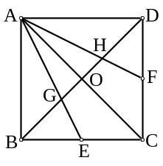  如圖，四邊形ABCD為一正方形，E、F分別、的中點，對角線與相交於O點，且與相交於G點，與相交於H點，若＝12公分，則△AOG的面積是多少？(A)12 (B)16 (C)20 (D)24 平方公分 | A
1 | 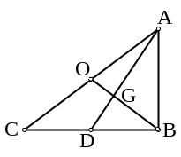  如圖，已知G為直角△ABC的重心，O為斜邊中點，  若∠B＝90°，＝36，＝48，則＝？  (A)16 (B)12 (C)10 (D)8 | C
1 | 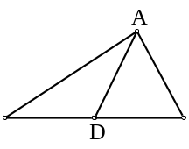  有一質地均勻的三角形鐵片，其中一中線長24公分。若阿龍想用  食指撐住此鐵片，則支撐點應設在上的何處最恰當？  - 距離D點6公分處 (B)距離D點8公分處  (C)距離D點12公分處 (D)距離D點16公分處 | B
1 | 關於重心的敘述，何者錯誤？  (A)三角形之任意兩頂點，與其對邊中點之連線的交點即為重心  (B)重心與三頂點的三條連線將三角形分成三塊等面積的三角形  (C)重心到三角形之一頂點的距離是該頂點到對邊中點距離的0.5倍  (D)三角形的重心一定在三角形的內部 | C
1 | 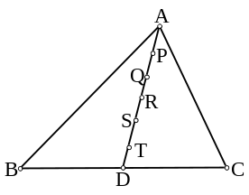  如圖，△ABC中，D為中點，若＝＝＝  ＝＝，則下列哪一點是△ABC的重心位置？  (A)Q (B)R (C)S (D)T | C
1 | 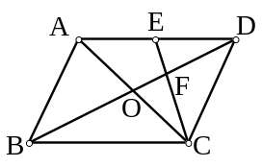  如圖，四邊形ABCD為一平行四邊形，兩對角線相交於O  ，E為中點，交於F，則：＝？  (A)1：3 (B)1：4 (C)1：5 (D)1：6 | D
1 | 如圖，四邊形ABCD為一平行四邊形，兩對角線相交於O，E為中點，交於F，則四邊形ABFE面積：四邊形ABCD面積＝？(A)1：3 (B)3：7 (C)4：9 (D)5：12 | D
1 | 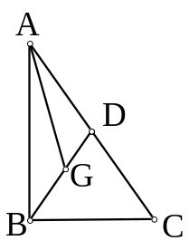  如圖，已知G為直角△ABC的重心，∠ABC＝90°，  且＝12 公分、＝9公分，  則△AGD的面積是多少？  (A)12ˉ(B)9 (C)8 ˉ(D)6平方公分 | B
1 | 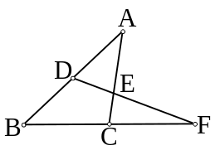  如圖，D、C分別為與的中點，與相交於E點，  已知＝9、＝12，則＝？(A)3 (B)4 (C)5 (D)6 | A
1 | 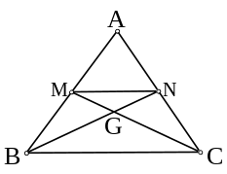  如圖，△ABC中，M、N分別為與的中點，已知△AMN  的面積為6，則△BGC的面積是多少？  (A)6 (B)8 (C)9 (D)12 | B
1 | 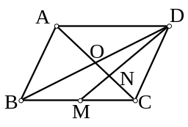  如圖，平行四邊形ABCD中，M為的中點，已知平行四邊形ABCD的面積是36，則△CMN的面積是多少？  (A)8 (B)6 (C)4 (D)3 | D
1 | 如圖，D、C分別為與的中點，與相交於E點，  已知△CEF的面積為6，請問△ABC的面積是多少？  (A)9 (B)12 (C)18 (D)36 | C
1 | 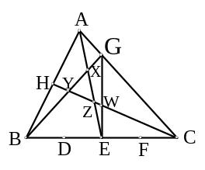  如圖，△ABC中，＝，D、E、F三點將四等分，  ⊥，為∠C之平分線，下列哪一個點為△ABC的重心？ (A)X (B)Y (C)Z (D)W | C
1 | 小章想將一質地均勻的三角形蛋糕平分給六個人，試問他應該怎麼切？  (A)沿三角形蛋糕的三中線切 (B)沿三角形蛋糕的三中垂線切  (C)沿三角形蛋糕的三內角平分線切 (D)沿三角形蛋糕三邊上的高切 | A
1 | 如圖，平行四邊形ABCD中，M為的中點，已知四邊形BMNO的面積為8，則平行四邊形ABCD的面積是多少？  (A)96 (B)64 (C)48 (D)32 | C
2 | 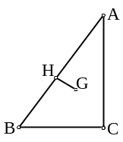  如圖，在△ABC中，已知∠C＝90°，G為△ABC的重心，  ⊥，若＝40，＝30，則＝？  (A)20ˉ(B)16ˉ(C)12ˉ(D)8 | D
2 | 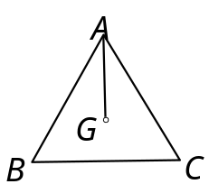  如圖，正△ABC的邊長為6公分，已知G為△ABC的重心，  則＝？(A)2 (B)1 (C)2(D)3公分 | C
2 | 等腰△ABC中，已知∠B＝90°，G為△ABC的重心，若＝4，  則△ABC的面積是多少？(A)36 (B)18 (C)16 (D)32 | A
2 | 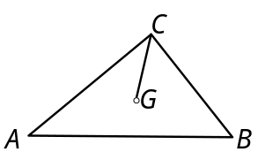  如圖，在△ABC中，∠C＝90°，G為重心，若＝8公分  ，則△ABC的外接圓半徑是多少？  (A)9 (B)12 (C)16 (D)18公分 | B
2 | 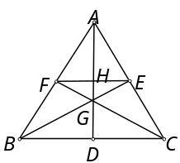  如圖，G為△ABC的重心，且交於H，若＝12公分，  則＝？(A)2 (B)3 (C)4 (D)5公分 | A
2 | 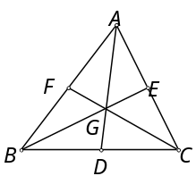  如圖，G為△ABC的重心，且＝16、＝6、＝14，  請問△ABC的三中線之和是多少？  (A)32 (B)48 (C)57 (D)63 | D
2 | 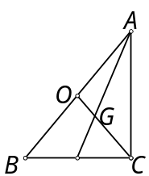  如圖，△ABC為直角三角形，O為外心，G為重心，若＝24  公分，＝18公分，則＝？ (A)5 (B)6 (C)8 (D)12公分 | A
2 | 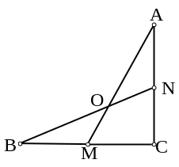  如圖，∠ACB＝90°，M、N分別為與的中點，  與相交於O點，已知＝12、＝9，請問＝？  (A) (B) 2 (C) (D) 2 | A
2 | 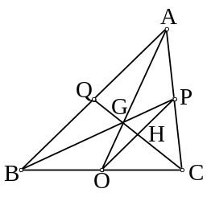  如圖，已知O、P、Q分別為△ABC三邊的中點，已知  ＝42，則＝？  (A)7 (B)6 (C)3.5 (D)3 | A
2 | 已知G為△ABC三中線的交點，若三中線長之和是18，則G到△ABC  三頂點的距離之和是多少？(A)9 (B)12 (C)29 (D)36 | B
2 | 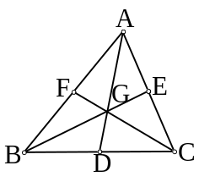  圖，△ABC的三中線、、相交於G點，若＝20公分  ，＝12公分，＝24公分，則＋＋＝？  (A)56 (B)66 (C)90 (D)102公分 | D
2 | 在△ABC中，已知G為△ABC的重心，∠B＝90°，＝7、＝25，請問△AGC的面積是多少？(A)49 (B)42 (C)35 (D)28 | D
2 | 如圖，△ABC中，已知、、三中線相交於G，且  與相交於H，若＝30，則＝？  (A)5ˉ(B)6ˉ(C)10ˉ(D)15 | A
2 | 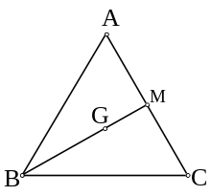  如圖，已知正△ABC的周長是90，M為的中點，  G為△ABC的重心，則＝？  (A)5 (B)6 (C)9 (D)10 | D
2 | 在△ABC中，∠A＝∠B＝45°，＝12，則△ABC的重心到的距離  是多少？(A)8ˉ(B)6ˉ(C)4ˉ(D)2 | D
2 | 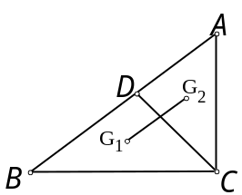  如圖，△ABC中，∠C＝90°，D為上一點，G₁、G₂分別  為△BCD與△ADC之重心，＝9，＝12，則＝？  (A)12ˉ(B)9ˉ(C)5ˉ(D)3 | C
2 | 已知一正三角形的面積為12平方公分，則此三角形的重心到三頂點的距離之和是多少？(A)4 (B)8 (C)12 (D)16 公分 | C
3 | 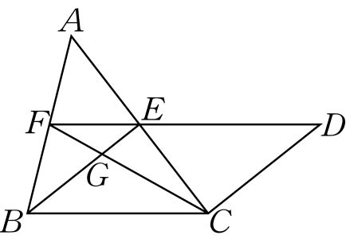  如附圖，G點是△ABC之重心，：= 1：2，下列  何者正確？  (A) ：= 1：1 (B) ：= 1：2  (C) ：= 1：3 (D) ：= 2：3 | D
3 | 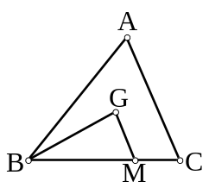  如圖，G為△ABC的重心，已知∥且△ABC的  面積為54，請問△BGM的面積是多少？  (A)9 (B)12 (C)18 (D)24 | B
3 | 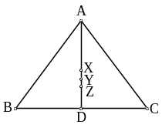  如圖，△ABC中，＝＝5，＝6，已知△ABC 的三心  各為X、Y、Z三點，則X、Y、Z三點依序為  (A) 外心、內心、重心 (B) 外心、重心、內心  (C) 重心、外心、內心 (D)內心、重心、外心 | D
4 | 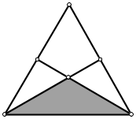  正三角形中，兩腰上的高和底邊所圍成的三角形的面積與正三角形  面積的比值＝
4 | 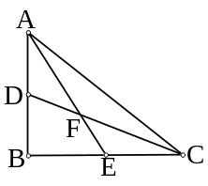  如圖，在△ABC中，∠ABC＝90°，D、E分別為、的  中點，且和相交於 F，若＝6公分，＝9公分，  則四邊形DBEF的面積為 平方公分 | 9
4 | 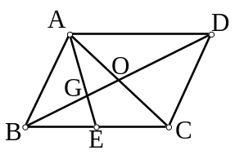  如圖，四邊形ABCD為一平行四邊形，與相交於O點，E為中點，交於G點，若＝6公分，  則＝ˉˉˉˉ公分，＝ˉˉˉˉ公分。 | 3  1
4 | 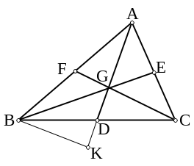  如圖，G為△ABC的重心，已知＝18，＝30  ，＝24，若＝，G、D、K共線。試求：  (1) ＝ˉˉˉˉ。(2)△BKG的面積＝ˉˉˉˉ。  (3)△ABC的面積＝ˉˉˉˉ。 | (1)16 (2)96 (3)288
4 | 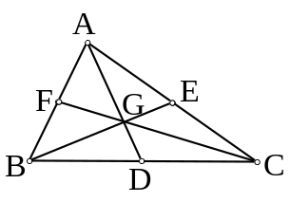  如圖，△ABC的三中線、、相交於G點，已知  ＝＝36公分，＝45公分，試求：  (1) ＝ˉˉˉˉ公分。(2) ＝ˉˉˉˉ公分。  (3) ＝ˉˉˉˉ公分。 | (1)24 (2)15 (3)54
4 | 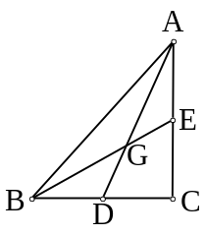  如圖，△ABC為直角三角形，G為重心，若＝12公分，  ＝9公分，則△ABG的面積是ˉˉˉˉ平方公分。 | 18
4 | 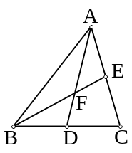  如圖，在△ABC中，兩中線與相交於F，已知四邊形  DCEF的面積是60平方公分，  則△ABF的面積是ˉˉˉˉ平方公分。 | 60
4 | 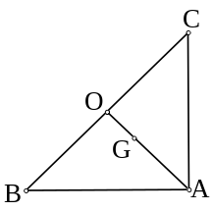  如圖，△ABC中，已知∠A＝90°，＝36公分，＝48公分  ，O為斜邊的中點，G為重心，試求：  (1)＝ˉˉˉˉ公分。(2) ＝ˉˉˉˉ公分。  (3)＝ˉˉˉˉ公分。 | 30  10  20
4 | 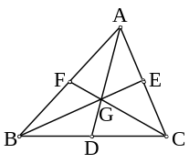  如圖，G為△ABC的重心，若＝5公分，＝6公分，  ＝4公分，則＋＋＝ˉˉˉˉ公分。 | 10
4 | 如圖，△ABC中，三中線、、的總和是27公分，  則＋＋＝ˉˉˉˉ公分。 | 9
4 | - ABC的三中線、、相交於G點，已知△AFG 的面積是7  平方公分，則△ABG的面積是ˉˉˉˉ平方公分。 | 14
4 | 、、為△ABC的三中線，若＝12，＝18  ，＝15，則＋＋＝ | 135
4 | 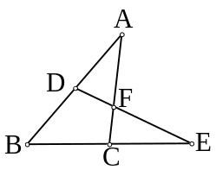  如圖，D為中點，C為中點，與相交於F，  若△ABC的面積＝54，求△CEF的面積是多少？ | 18
4 | 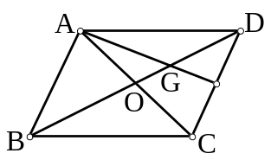  如圖，平行四邊形ABCD兩對角線、相交於O點，  若E為中點，且與相交於G點，試求：  (1)若＝90公分，則＝  (2)若△AGD＝15平方公分，則△ABC 的面積＝ | 15  45
4 | 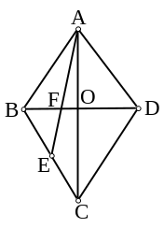  如圖，菱形ABCD中，兩對角線、相交於O，E為中點  ，已知＝24，＝18，試求：  (1) ＝ (2)四邊形COFE面積＝ | 6  36
5 | 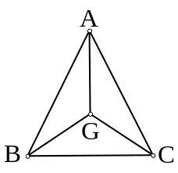  △ABC中，＝＝13，＝10，若G為重心，  則(1)＝  (2)＝ | 8  √41
5 | 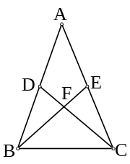  如圖，△ABC中，＝，G為△ABC的重心，若＝6公分  ，∠ECB＝45°，則△ABC的面積是ˉˉˉˉ平方公分。 | 27
5 | 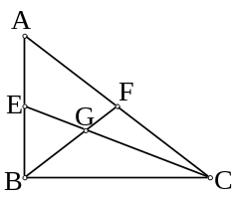  如圖，在△ABC中，已知∠ABC＝90°，G 為△ABC的重心  ，E、F分別為與的中點，若=6，= 8  ，試求：(1) ＝ˉˉˉˉ。 (2) ＝ˉˉˉˉ。  (3)△BGC的面積＝ˉˉ ˉˉ。 | - 5/3 (2)2√73/3  (3)8
5 | 坐標平面上，△ABC中，已知＝，B點坐標是(－1,0)、C點坐標是(3,0)，  若△ABC的面積為12，且A點在第一象限，試求：  (1) A點的坐標是ˉˉˉˉ。(2)△ABC重心的坐標是ˉˉˉˉ。 | (1)(1,6) (2)(1,2)
5 | 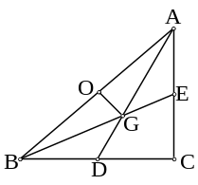  如圖，等腰直角三角形ABC中，與均為△ABC的中線，  且⊥，若＝7，則＝ˉˉˉˉ。 | 42
5 | 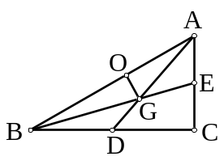  如圖，直角三角形ABC中，∠B＝30°，與均為△ABC的中線，且⊥，若＝3，則＝ˉˉˉˉ。 | 6
5 | 如圖，△ABC中，D、E分別為、之中點，與相交  於F，且⊥，若＝＝6公分，  則△ABC的面積是ˉˉˉˉ平方公分。 | 54
5 | 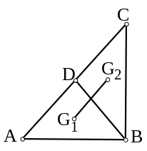  如圖，△ABC為一直角三角形，∠ABC＝90°，已知D為的中點  ，G₁、G₂分別為△ABD與△BCD的重心，若＝18，＝24，  則＝ | 10
5 | 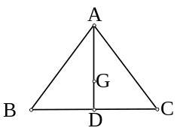  如圖，△ABC為等腰三角形，為△ABC的中線，G為重心  ，若＝10，＝12，試求＝ | 8/3
5 | 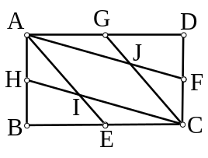  如圖，四邊形ABCD為一長方形，E、F、G、H分別為、、、之中點，且與相交於I點，與相交於J點，已知長方形ABCD的面積為96平方公分，試求四邊形AICJ的面積是多少？ | 32
5 | 若G為正△ABC的重心，O為外心，已知＝8公分，試求：  (1) ＝ˉˉˉˉ公分。(2)△ABC的周長＝ˉˉˉˉ公分。  (3)△ABC的面積＝ˉˉˉˉ平方公分。 | (1)8√3 (2)72 (3)144√3
6 | 如圖，正三角形的邊長為3，其兩腰上的高和底邊所圍成的三角形  的周長＝ | 3+2
6 | 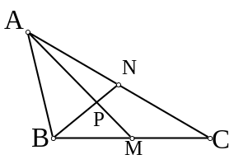  如圖，M、N分別為、的中點，⊥，  已知∠BAP＝30°，且＝8，試求：  - △ABP的面積＝ˉˉˉˉ。  (2)△ABC的面積＝ˉˉˉˉ。 | (1)8√3 (2)24√3
6 | 已知一直角三角形的兩股長分別為3和6，則此三角形的重心到其三頂點  的距離之和為ˉˉ ˉ | 2√2＋√5＋√17
6 | 已知坐標平面上A、B、C三點的坐標依序為(2 , 7)、(－4 ,－1)、(8 ,－1)，  且G為△ABC的重心，則(1) ＝ˉˉˉˉ(2)G的座標為ˉˉ ˉˉ。 | 16/3  (2 , 5/3)
6 | 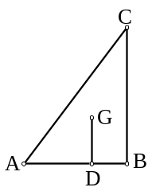  如圖，△ABC為一直角三角形，G為重心，∠B＝90°，＝8，  ＝10，則G到的距離＝
7 | 已知三角形三頂點為A(3 , 3)、B(－1 ,－5)、C(6 , 0) ,若平面上有一點P滿足△PAB面積＝△PBC面積＝△PCA面積 ,  則P之座標 (答案不只一個) | ()  (2,-8)  (10,8)  (-4,-2)
8 | 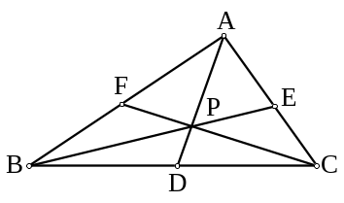  如圖，△ABC中， D、E、F各為三邊上的點，  、、恰只交於P點，則  ＋＋＝ | 2  (面積証)
8 | 直角△ABC中，＝4，＝3，∠A＝90°，  重心為G，若以G為旋轉中心，將△ABC旋轉180⁰成為△A’B’C’，則  兩三角形重疊面積：△ABC面積＝ | 2:3
8 | 直角△ABC中，＝4，＝3，∠A＝90°，  內心為I，若以I為旋轉中心，將△ABC旋轉180⁰成為△A’B’C’，則  兩三角形重疊面積：△ABC面積＝ | 11:12

